DECLARAÇÃO DE TRANSFERÊNCIA DE DIREITOS AUTORAIS

Os autores abaixo assinados do manuscrito intitulado ““DISFUNÇÃO ERÉTIL ASSOCIADA À PRÁTICA DE ATIVIDADE FÍSICA E QUALIDADE DE VIDA DE IDOSOS” transferem os direitos autorais do presente artigo à Revista Brasileira de Atividade Física e Saúde.

Florianópolis, 24 de novembro de 2015.
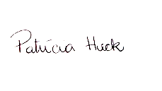
Patrícia Heck

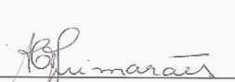
Adriana Coutinho de Azevedo Guimarães

Camila da Cruz Ramos de Araújo

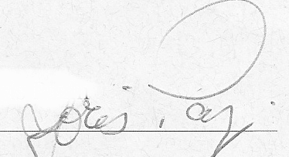
Joris Pazin
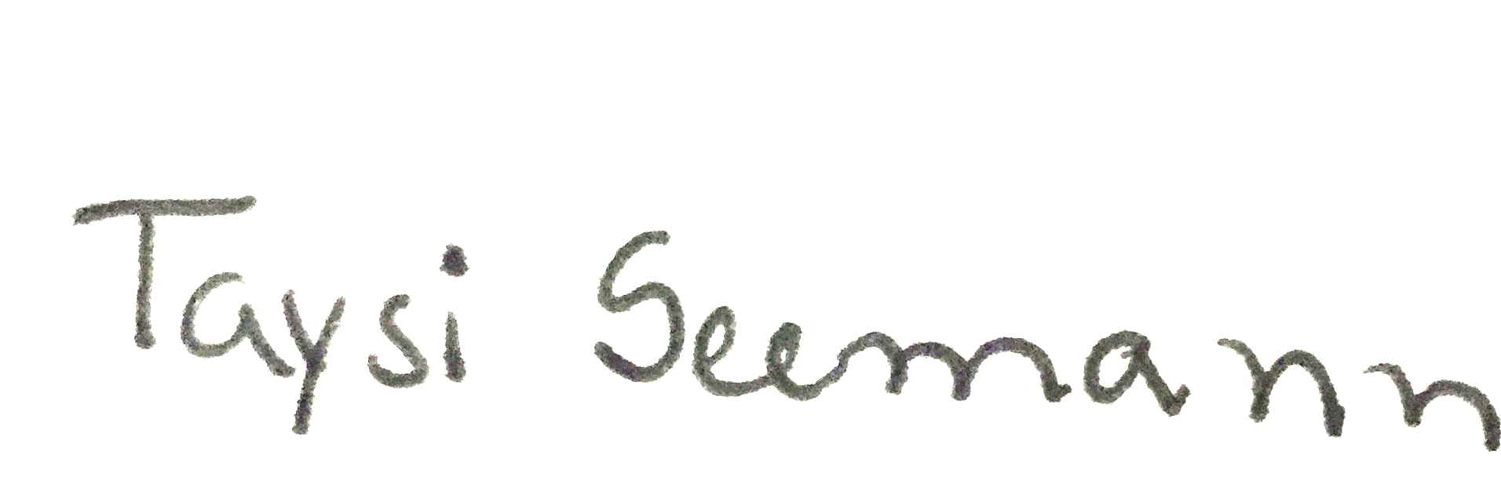
Taysi Seemann

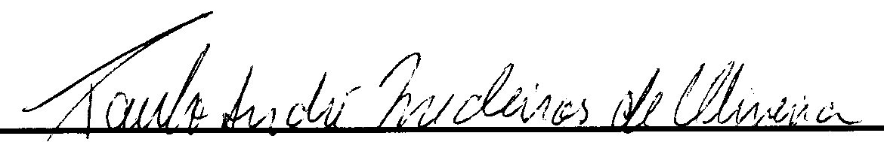
Paulo André Medeiros de Oliveira

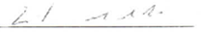
Zenite Machado

